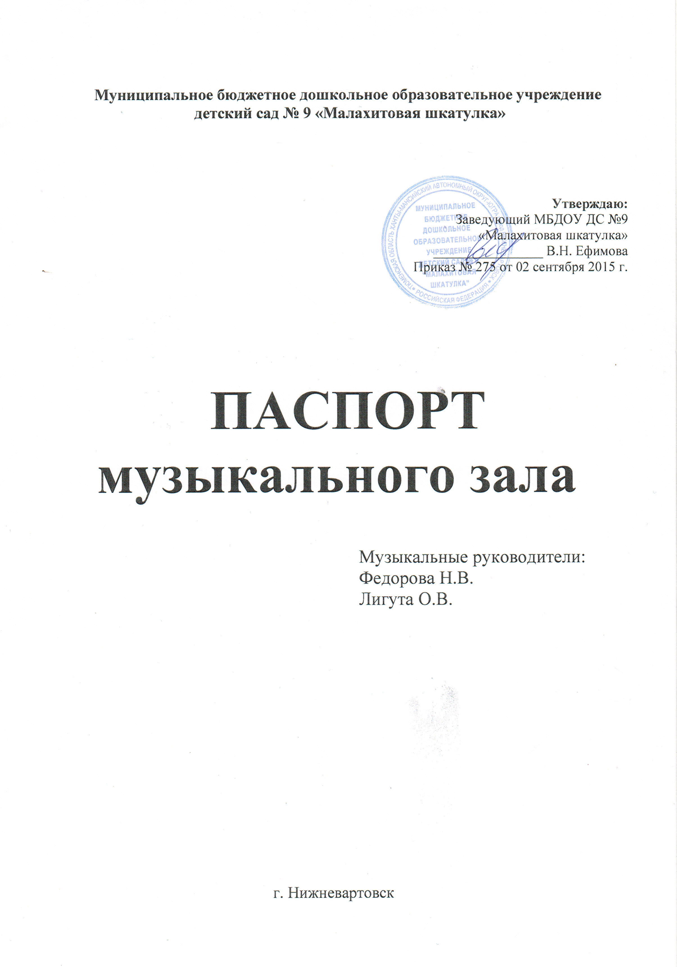
Содержание

№ | Наименование разделов паспорта | Страница
1 | Общие сведения | 1
2 | Пояснительная записка | 2
3 | График работы музыкального зала | 3
4 | Документация | 3
5 | Перечень учебно-наглядных пособий | 4-5
6 | Перечень игрушек и игрового оборудования | 5-6
7 | Перечень дидактических игр | 7
8 | Технические средства обучения | 7
9 | Перечень методической литературы | 7
10 | Оснащение образовательного процесса | 8-9
11 | Перспективный план оснащения группы | 9-10

1.Общие сведения
2 | Общая площадь:87,4 кв. м.
3 | Сведения о педагогах:  Федорова Надежда Викторовна  Образование – средне-специальное  Квалификационная категория: высшая  Лигута Олеся Владимировна  Образование – средне-специальное  Квалификационная категория: не имею

2. Пояснительная записка
В музыкальном зале проводятся:
- Непосредственно образовательная деятельность музыкального развития детей в соответствии с учебным планом, расписанием непосредственно образовательной деятельности.
- Совместная деятельность взрослых и детей в ходе проведения праздников и развлечений.

Работа с родителями: работа с родителями строится на основе взаимного сотрудничества, включает в себя следующие формы работы:

Информационный лист о деятельности детей в течение дня «Чем мы сегодня занимались»
- Родительские собрания
- Беседы

3. График работы музыкального зала

Дни недели | Время работы
Понедельник | с 08.00 до 18.00ч.
Вторник | с 8.00 до 18.00ч.
Среда | с 8.00 до 18.00ч.
Четверг | с 8.00 до 18.00ч.
Пятница | с 8.00 до 18.00ч.

4. Документация

Педагогом ведется следующая документация:
- Табель посещаемости
- Журнал учета непосредственно образовательной деятельности (на группе)
- Рабочая учебная программа
- Индивидуальные маршруты развития детей (на группе)

5. Перечень учебно-наглядных пособий

Область | Наименование | Единицы измерения | Количество
Художественно-эстетическое развитие  раздел «Музыка» | Альбом с иллюстрациями по разным видам деятельности  Плакат «Музыкальные инструменты» | Штук  Штук | 3  1

6. Перечень игрушек и игрового оборудования

Деятельность | Наименование | Единицы измерения | Количество
Театральная | Ширма  Афиша  Набор шапочек:  Овощи,  Грибы,  Зверюшки,  Птиц.  Сказки-бибабо:  «Гуси-лебеди»,  «Три медведя»,  «Руковичка»,  «Волк и 7 козлят»,  Куклы бибабо:  Дед Мороз,  Поросенок  Лягушка  Лиса  Петух  Курица  Обезъяна  Заяц,  Собака  Кот  Кощей  Доктор Айболит  Бармалей.  Мягкие игрушки  Куклы  Пальчиковый театр:  «Репка»  «Куроча Ряба»  Декорации:  Дерево,  Забор.  Муляжи овощей | Штук  Штук  Штук  Штук  Штук  Штук  Комплект  Комплект  Комплект  Комплект  Штук  Штук  Штук  Штук  Штук  Штук  Штук  Штук  Штук  Штук  Штук  Штук  Штук  Штук  Штук  Штук  Штук  Штук  Штук  Штук | 1  1  1  1  1  1  1  1  1  1  1  1  1  1  1  2  1  1  2  1  1  1  1  1  8  2  1  1  2  1  1
Познавательно-исследователь-  ская | Чудесный мешочек | Штук | 1
Музыкальное | Шумовые коробочки  Трещотки  Дудочки;  Бубен;  Ксилофон  Маракас из бересты  Маракас пластмассовый  Металлофон  Треугольники  Барабан  Куклы-неваляшки  Балалайка  Скрипки  Шумелка-вертушка  Труба  Кастаньеты  Музыкальный чемоданчик «Темпо»»  Музыкальный комплект «Stagg» | Штук  Штук  Штук  Штук  Штук  Штук  Штук  Штук  Штук  Штук  Штук  Штук  Штук  Штук  Штук  Штук  Штук  Штук | 2  2  1  9  3  1  1  1  2  2  3  1  2  1  1  5  2  1

7. Перечень дидактических игр

Виды игр | Единицы измерения | Количество
Музыкально-дидактические игры | Штук | 3

8. Технические средства обучения

Наименование | Единицы измерения | Количество
Музыкальный центр  Диски  Микрофоны  Интерактивная доска  Электронное пианино | Штук  Штук  Штук  Штук  Штук | 3  1  2  1  1

9. Перечень методической литературы

Область | Наименование | Кол-во
Художественно-эстетическое развитие  раздел «Музыка» | - «Музыкальное воспитание младших дошкольников» О.П.Радынова, «Владос», 1994  - «Учите детей петь» Т.М. Орлова, «Просвещение», 1981  - «Музыка и движения» Бекина С.И. М., «Просвещение», 1984г  - «Музыкальные занятия 2 младшая группа» Лунева Т.А.Издательство «Учитель» 2013  - Музыкальные занятия младшая группа (2-3г)  Арсеневская О.Н. Издательство «Учитель» 2014  - «Система музыкально-оздоровительной работы в детском саду» Арсеневская О.Н. Издательство «Учитель» 2011  - Развитие музыкальных способностей детей» Михайлова М.А.«Академия развития», Ярославль 1997  - «Экологические праздники для детей» Молодова Л.П.  Минск «АСАР» 1999.  - «Окружающий мир и музыка» Головочева И.Н.  Издательство «Учитель» 2009.  - «Эстетическое воспитание и развитие творческой активности детей старшего дошкольного возраста» Новикова Г.П. «Аркти» Москва 2003  - «Музыкальные занятия в средней группе» Арсенина Е.Н Издательство «Учитель» 2011  - Федеральный государственный образовательный стандарт дошкольного образования» «Сфера» 2014  - «Коррекция речи и движения» Боромыкина О.С. «Детство-Пресс» Санкт-Петербург 1999  - «Танцы для детей подготовительных групп» Р.А. Жукова «Академия развития» 2010  - «Экологические праздники для детей» Л.П. Молодова, «Асар» 1999  - «Музыкальные занятия средних групп» Е.В. Арсенова «Учитель», 2009  - «Федеральный государственный образовательный стандарт дошкольного образования», «Сфера» 2014  - «Театральные представления детей», М.Ю. Картушина, «Сфера» 2005  - «Ритмические упражнения, игры и пляски А. Луговская, «Советский композитор» 1991  - «Танцевальная палитра», А.И. Буренина, -  - «Детский оркестр» С. Бублей, «Музыка» 1983  - «Музыкально – ритмические движения для детей дошкольного возраста», Т.Ф. Коренева, «Владос» 2001  - «Топ, топ, каблучок» И. Каплунова, «Композитор» 2003  - «Методическое пособие по ритмике» Г. Франино  «Музыка», 1995  - «Программа музыкального воспитания детей дошкольного возраста Ладушки»», «Композитор» 1999 | 1  1  1  1  1  1  1  1  1  1  1  1  1  1  1  1  1  1  1  1  1  1  1  1  1  1

10. Оснащение образовательного процесса
на 2014-2015 учебный год

Направление | Планируемое оснащение развивающей предметно – пространственной среды на 2014 -2015 | Результат оснащения развивающей предметно пространственной среда  в 2014 – 2015
Оборудование по исследователь  ской деятельности: | Металлофоны -2 | Музыкальные чемоданчики-2  Кастаньеты -5  Набор деревянных шумовых инструментов -1  .
Игрушки | Кукла - 1 шт.,  Корзиночки -2 | Кукла - 1 шт.,  Корзиночки -2
Технически средства обучения | Ноутбук  (для индивидуальной работы с детьми) -1 | Музыкальный центр

11. Перспективный план оснащения музыкального
зала на 2015 -2016 учебный год

Наименование |  | Сроки  выполнения
Оборудование инструменты | Ложки деревянные | Сентябрь  2015 г
Учебно –наглядное пособие  Альбомы плакаты | Альбом «Времена года», «Потешки иллюстрированные»,  Пособие «Этот удивительный ритм» И.Каплуновой | Сентябрь 2015 г.  Декабрь 2015г
Методическая литература | Программа  И. Каплуновой «Топ, хлоп малыш» ранний возраст;  Справочник музыкального руководителя  2016 – 2017 | Октябрь  2015 г  Март-апрель  2016 г
Игровой инвентарь | Флажки цветные | Январь 2016
Технически средства обучения | - СД – диски сказки, детские песни  - Ноутбук (для индивидуальной работы с ребенком)  Синтезатор | Сентябрь 2015  Май 2016

Оснащение образовательного процесса
на 2015-2016 учебный год

Направление | Планируемое оснащение развивающей предметно – пространственной среды на 2015 -2016 | Результат оснащения развивающей предметно пространственной среда  в 2015 – 2016
Оборудование по исследователь-  ской деятельности: | Металлофоны -2  Ложки деревянные – 20шт  Пособие «Этот удивительный ритм» И.Каплуновой -1 | Кастаньеты -5  Бубен – 1  Пособие «Этот удивительный ритм» И.Каплуновой -1
Игрушки | Кукла - 1 шт.,  Корзиночки -2 | Пальчиковый театр – 2  Ростовые куклы для театра
Технически средства обучения | Ноутбук  (для индивидуальной работы с детьми) -1  Синтезатор – 1
Методическая литература | Справочник музыкального руководителя  2016 – 2017

